6 класс
Все задания выполняй аккуратно и чётко, чтобы всё было разборчиво.
- Запиши в тетрадь новую тональность ми – бемоль минор (es). Оформи как новую тему. Запиши трезвучия главных ступеней с обращениями, тритоны, D7 с обращениями и разрешениями.
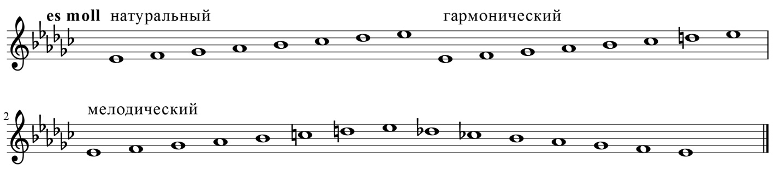
- Напоминаю на каких ступенях и в каких ладах строятся тритоны:
Натуральный мажор Натуральный минор
Гармонический минор (↑ V) Гармонический мажор (↓ VI)
Ув.4 - IV Ув.4 - VI
Ум.5 - VII Ум.5 - II

Построй тритоны в D (нат.), G (гарм.), в (нат.), а (гарм.).
- Стр.103 задание «Запиши секвенцию», надо записать показанную аккордовую цепочку в данных тональностях.
- Играй и пой №21 на стр. 105

